**Eigene Ernte auf dem Balkon: Obst und Gemüse lässt sich auf engsten Raum anbauen**

(GMH/BVE) Naschen erlaubt: Kompakt wachsende Obst- und Gemüsepflanzen benötigen wenig Platz und ermöglichen sogar auf dem Balkon eine eigene Ernte. Nicht nur Kinder haben große Freude daran, Früchte wachsen zu sehen, bei der Pflege mitzuhelfen und das Ergebnis direkt frisch zu genießen. Der Weltbienentag am 20. Mai ist ein schöner Anlass, Balkon oder Terrasse mit blühenden Obst- und Gemüsepflanzen attraktiv zu gestalten.

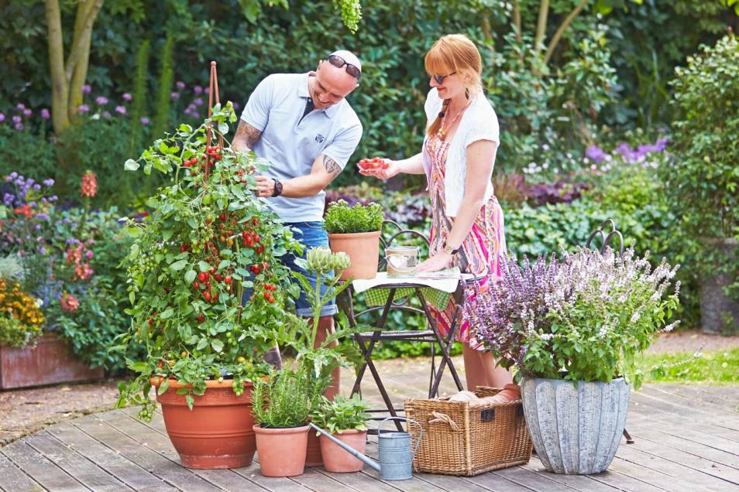

Bildnachweis: GMH/BVE

**Bildunterschrift:** Selbst geerntet schmeckt am besten: Obst und Gemüse lassen sich auch auf kleinem Raum in Kästen und Kübeln anbauen. Aromatische Kräuter sind perfekte Begleiter.

Bilddaten in höherer Auflösung unter:

<https://www.gruenes-medienhaus.de/download/2025/04/GMH-2025-20-01.jpg>

**Säulenobst gedeiht im Kübel**

Ein großer Garten ist nicht notwendig, um Obst und Gemüse anzubauen – selbst mitten in der Stadt kann man auf kleinem Raum ernten. Die Auswahl an Pflanzen für den Balkon oder ein Hochbeet auf der Terrasse ist vielfältig. Besonders erfolgversprechend sind Erdbeeren: Spezielle Sorten blühen über Wochen hinweg und liefern kontinuierlich leckere Früchte. In Hängeampeln gepflanzt, hängen die süßen Früchte sogar von der Decke. Ein größerer Topf oder ein Hochbeet eignet sich bestens für einen Säulenobstbaum. Diese Bäume wachsen schlank und kompakt, tragen aber dennoch aromatische Früchte und bieten guten Ertrag.

Neben vielen Apfelsorten sind im gut sortierten Fachhandel auch Birnen, Kirschen, Zwetschgen, Pfirsiche und andere Obstsorten erhältlich. Ein regelmäßiger Rückschnitt hält die Pflanzen in Form, und eine Düngung mit organischem Langzeitdünger im Frühjahr unterstützt gesundes Wachstum und eine reiche Ernte. Auch Heidelbeeren, Tafeltrauben und stachellose Himbeeren sind ideal als Naschobst für kleine Flächen.

**Wochenlang Pflücksalat ernten**

Bei Gemüse stehen Cocktailtomaten ganz oben auf der Beliebtheitsskala. Spezielle Sorten bleiben kompakt und liefern auch auf sonnigen Balkonen geschmackvolle Früchte. Wer es scharf mag, kann sich mit einer Chilipflanze einen Vorrat an Schoten auf Balkon oder Terrasse holen. Ebenso gut eignen sich Snackpaprika und Minigurken für den Anbau in Kübeln oder Hängegefäßen. Eine ideale Ergänzung ist Pflücksalat: Werden nur die äußeren Blätter geerntet und das Herz der Pflanze erhalten, ist über Wochen hinweg frische Ernte möglich. Auch Zuckererbsen sind ein unkompliziertes und schmackhaftes Gemüse, das leicht selbst gezogen werden kann. Da sie lange Triebe entwickeln, benötigen sie eine Rankhilfe.

Für mehr Vielfalt lassen sich die Obst- und Gemüsepflanzen wunderbar mit Kräutern und essbaren Blühpflanzen ergänzen. Die Blüten von Rosmarin (botanisch: Salivia rosmatinus), Salbei (Salvia officinales), Thymian (Thymus) und Basilikum (Ocimum) sind nicht nur hübsch anzusehen, sondern auch eine wichtige Nahrungsquelle für Insekten. Auch auf dem Salat sehr dekorativ sehen die Blüten von Schnittlauch (Allium), Kapuzinerkresse (Tropaeolum) und Ringelblume (Calendula) aus – und sorgen für zusätzliche Würze. Wer das richtige pflanzt, bekommt also nicht nur gesunde, frische Nahrungsmittel, sondern leistet auch einen Beitrag zur Artenvielfalt.

_____________

[Kastenelement]

**Weltbienentag am 20. Mai – Zeit für eine Bestandsaufnahme**

Wo es Nektar und Pollen gibt, lassen die ersten Bienen nicht lange auf sich warten – selbst auf einem Balkon im sechsten Stock mitten in der Stadt. Auch ohne nahegelegene Blumenwiesen: Blühen dort Obstgehölze oder Kräuter, bleibt das von den fleißigen Bestäubern nicht unbemerkt. Der Weltbienentag am 20. Mai bietet einen idealen Anlass, für eine Bestandsaufnahme von Balkon oder Terrasse zum Thema Bienenfreundlichkeit.

Farbenfrohe Blüten allein genügen nicht – entscheidend ist das Angebot an Nektar und Pollen. Besonders geeignet sind einfache, ungefüllte Blüten wie Apfel, Kirsche oder Lavendel. Wer Bienen etwas Gutes tun will, muss nicht gleich alles umgestalten. Schon wenige gezielt ausgewählte Pflanzen können eine wahre Insektenweide schaffen. Fachkundige Beratung und eine große Pflanzenauswahl gibt es im gut sortierten Fachhandel. Eine Einzelhandelsgärtnerei vor Ort findet sich unter [www.ihre-gaertnerei.de](http://www.ihre-gaertnerei.de).